能力指数自测说明书

一、注册

1.进入协会网站：<http://www.ahrsa.cn/；>

2.点击页面右上角“注册”会员；

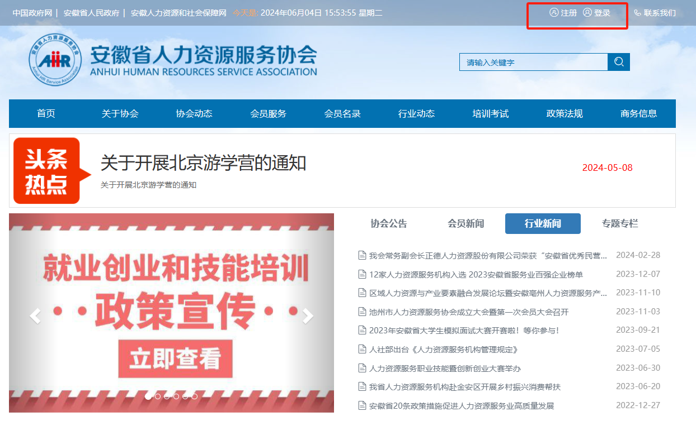

1. 填写信息注册

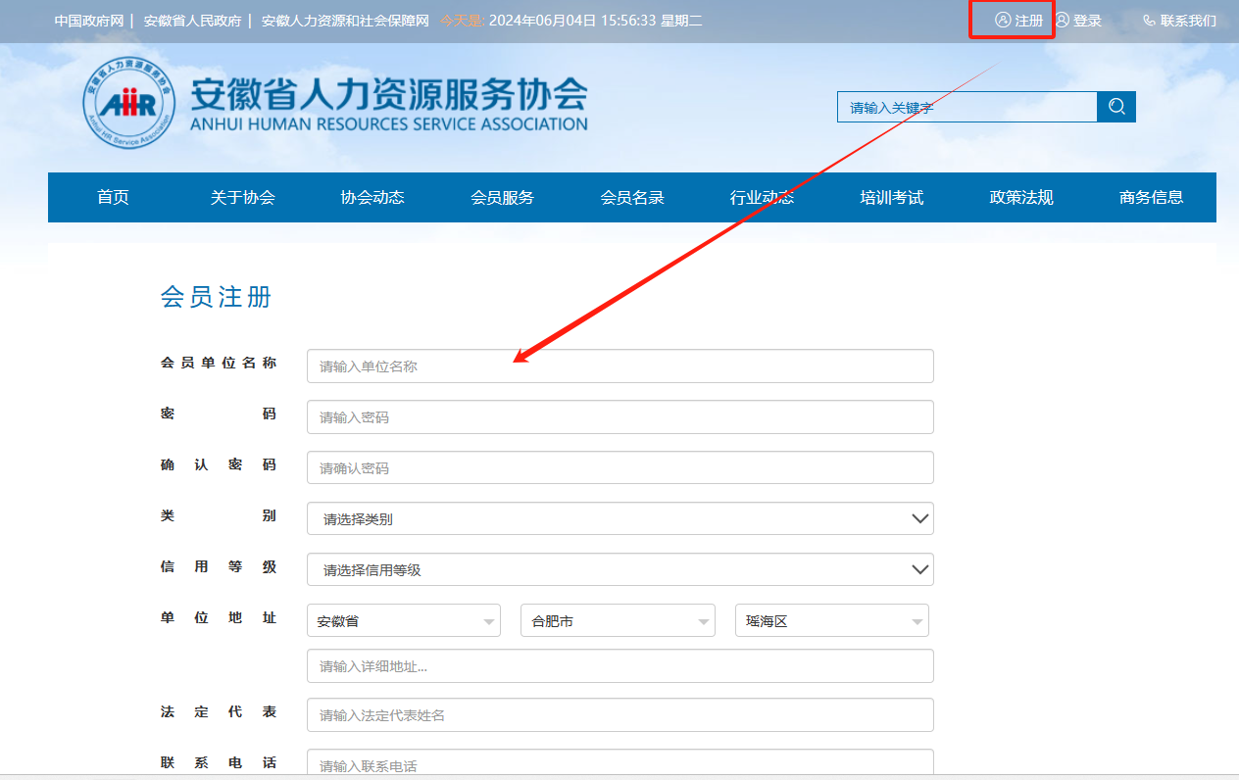

1. 注册后，待协会秘书处后台审核，通过后，可进入登录

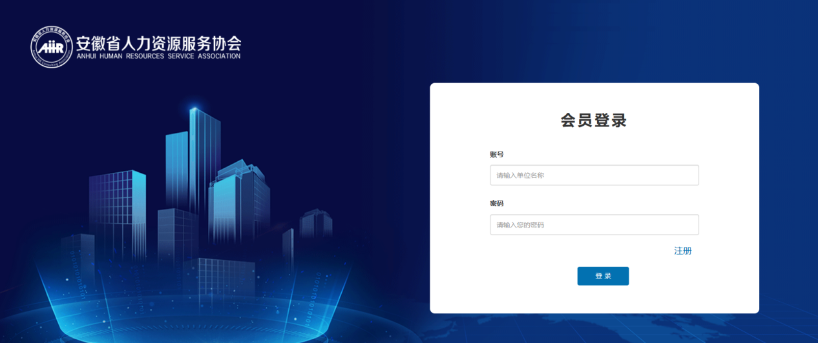

1. 登录成功

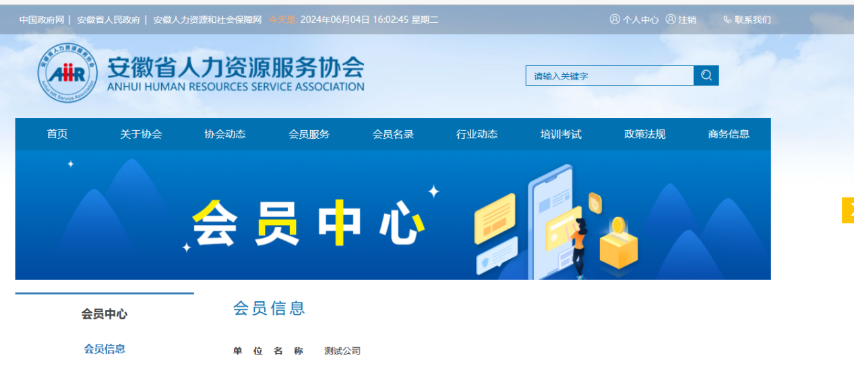

1. 测评
2. 点击“首页”，返回首页，点击“能力指数测评”，开始测评。

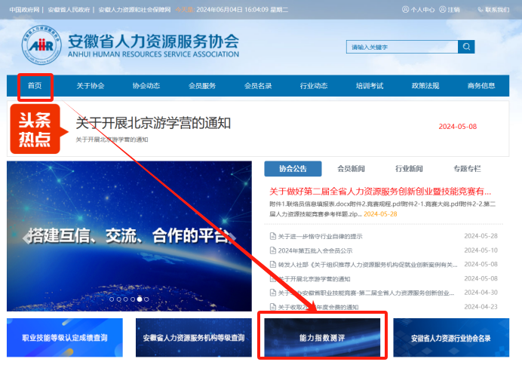

1. 点击开始测评，签署承诺书，开始自测。

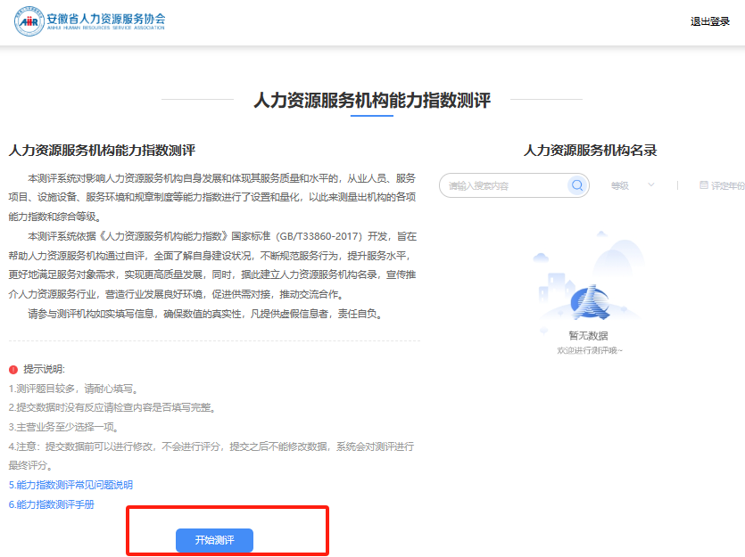

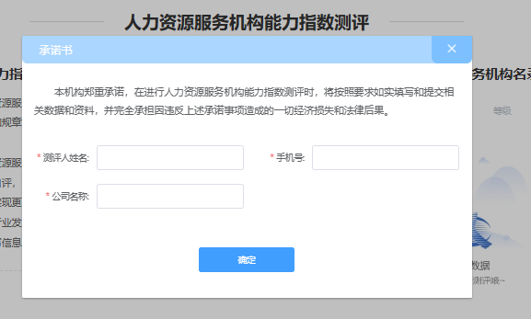

注意：测评第10项

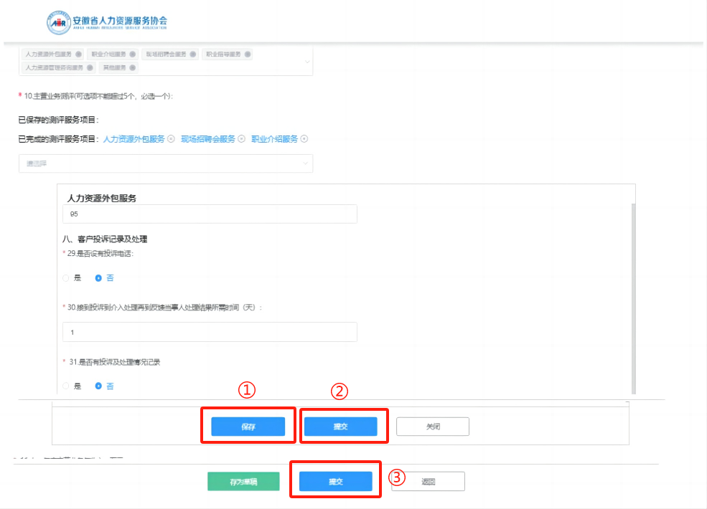主营业务数量应达到所有业务的20%，才能得分；填完主营业务后需要先保存，再提交，最后总体提交，才算成功。

1. 填写完毕后，点击提交并上传附件，等待协会审核。

附件格式：打包rar格式，大小不超过80M。

附件内容：点击上传测评审核材料查看

注：如填写中途尚未完成，可点击存为草稿，方便后续调用。

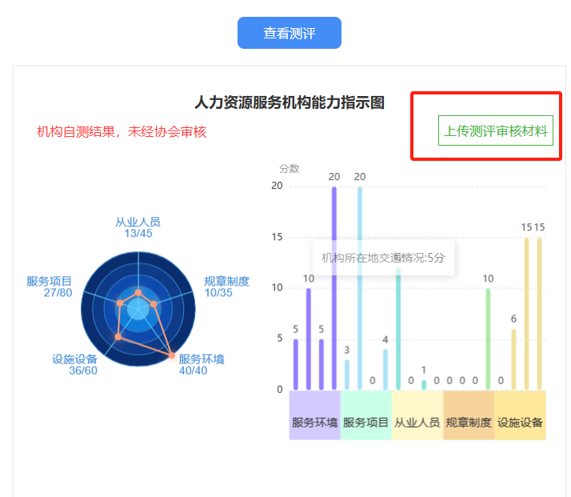

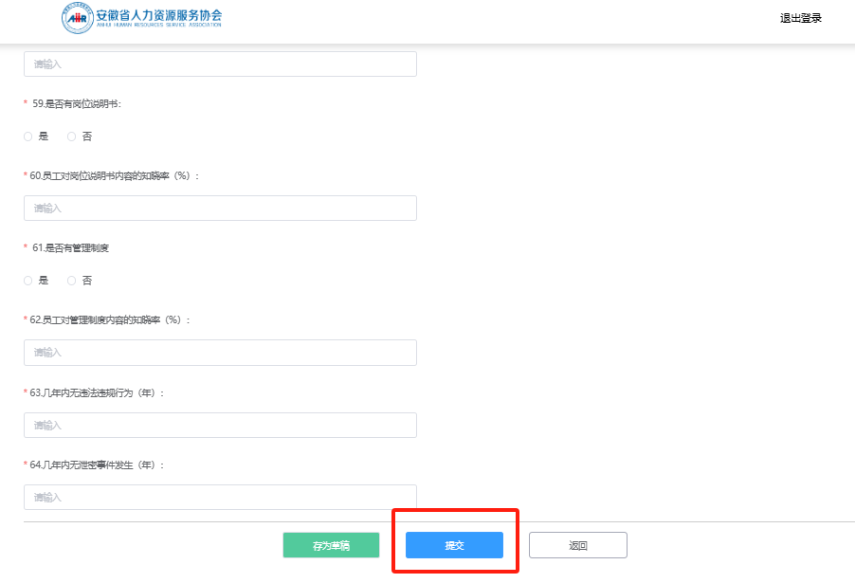

1. 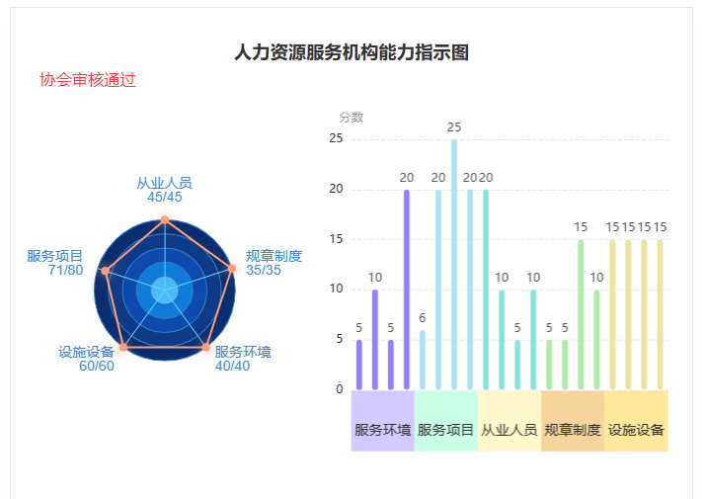审核通过后，查看自测结果。

安徽省人力资源服务协会秘书处 2024年6月 日印发